TÀI LIỆU HƯỚNG DẪN SỬ DỤNG
KÝ SỐ ĐIỆN TỬ

- Cập nhật ảnh chữ ký
- Đối tượng áp dụng:
  - Lãnh đạo: Cập nhật ảnh chữ ký là file ảnh chữ ký của mình
  - Văn thư: Cập nhật ảnh chữ ký là file ảnh con dấu của đơn vị
- Quy định về ảnh chữ ký số theo dự thảo quy định của Bộ Nội vụ:
+ Hình ảnh: chữ ký của người có thẩm quyền trên văn bản giấy, màu xanh, định dạng .png; nền chữ ký phải được làm trong suốt để đảm bảo khi chữ ký được điền vào file sẽ đẹp.
+ Hình ảnh: dấu của đơn vị ban hành văn bản, màu đỏ, kích thước bằng kích thước thực tế của dấu, định dạng .png; nền dấu phải được làm trong suốt để đảm bảo khi chữ ký được điền vào file sẽ đẹp.
- Hướng dẫn cập nhật:
Người dùng muốn thay đổi ảnh chữ ký số thì có thể vào phần thông tin cá nhân để thay đổi:
B1. Click chọn vào mục Thông tin cá nhân (hình ảnh)
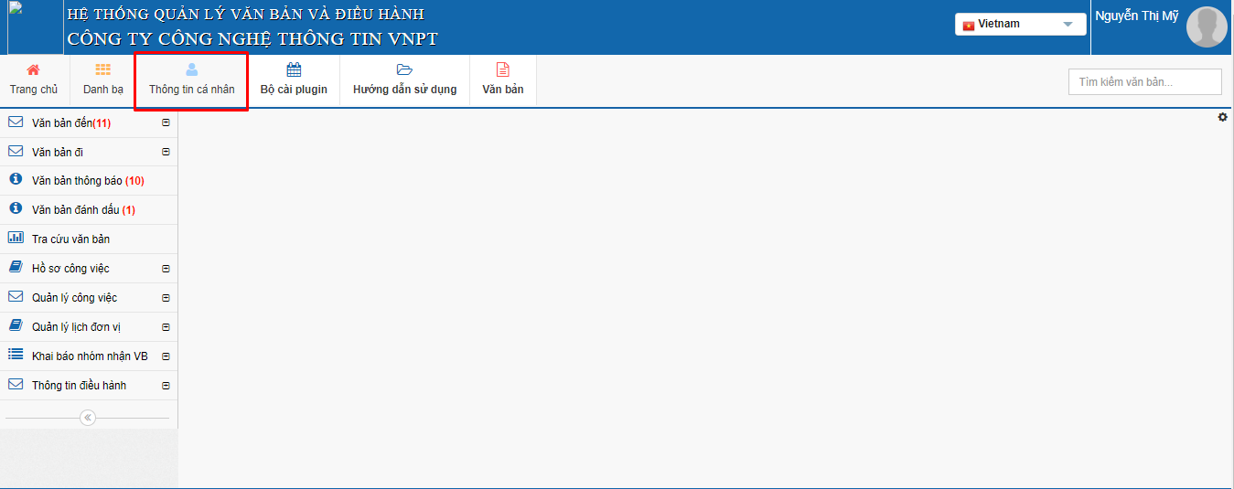

B2. Thực hiện upload ảnh vào mục “Ảnh file ký” (hình ảnh
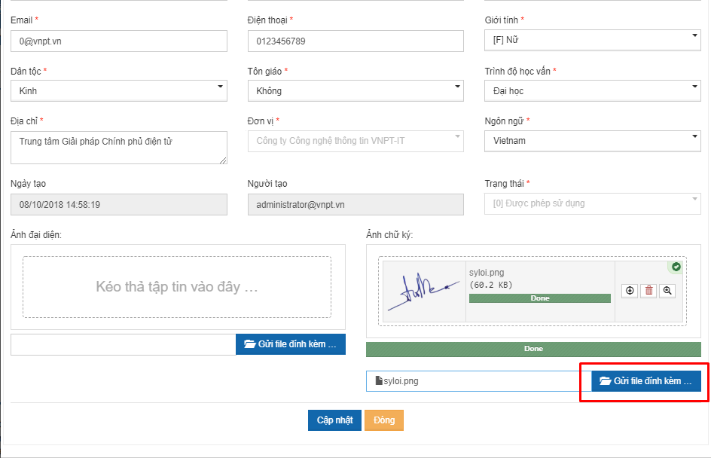
B3. Click nút [Cập nhật]

- Tùy chọn cấu hình Hình thức ký số văn bản
B1. Để thực hiện, người dùng sau khi đăng nhập vào hệ thống -> click vào mục Thông tin cá nhân -> hiển thị màn hình như sau:
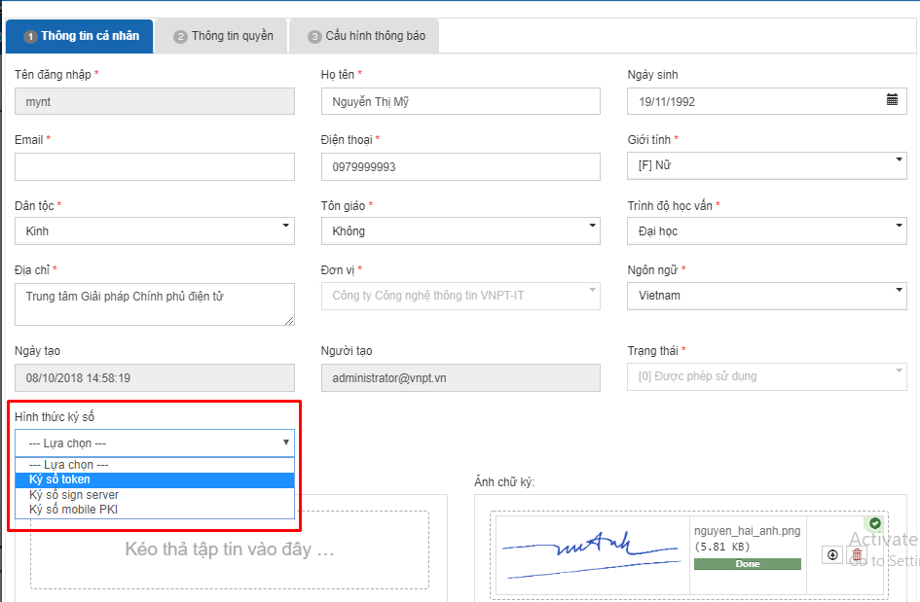
B2. Click vào mục Hình thức ký số (khoanh đỏ trên hình) -> chọn hình thức ký -> click nút Cập nhật để lưu lại thông tin.
Note: Nếu trường hợp chưa chọn hình thức ký số ở màn hình Thông tin cá nhân thì khi ở file cần ký sẽ hiển thị nút Ký số văn bản như hình:
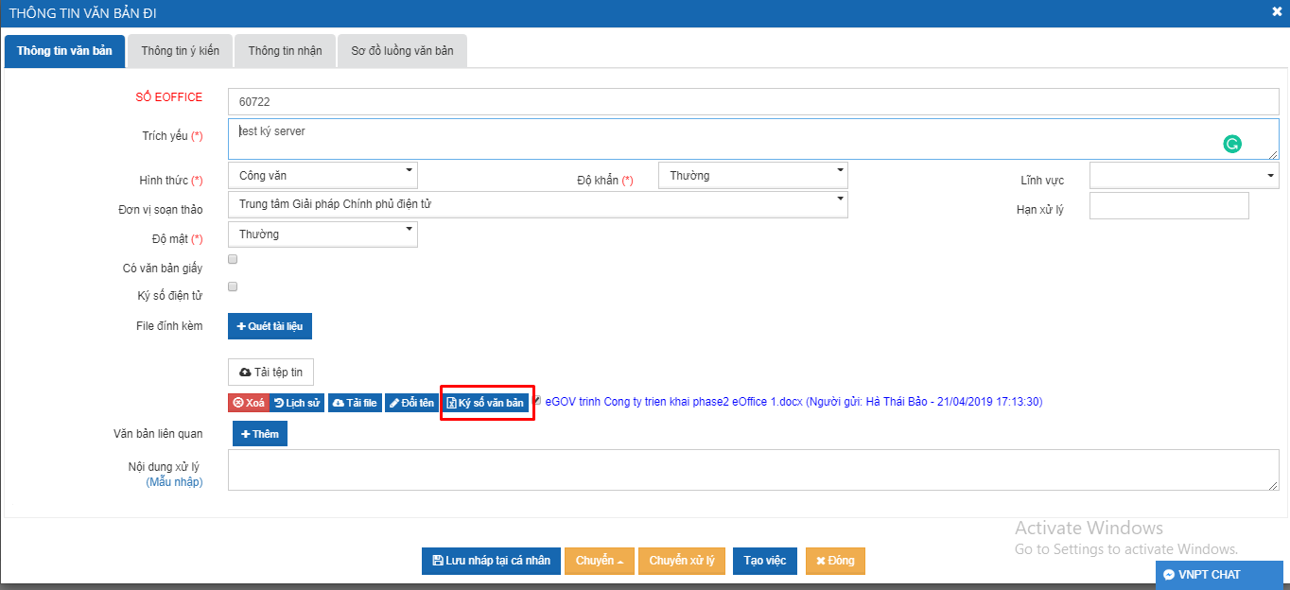
Khi click vào nút [Ký số văn bản] sẽ hiển thị màn hình như sau:
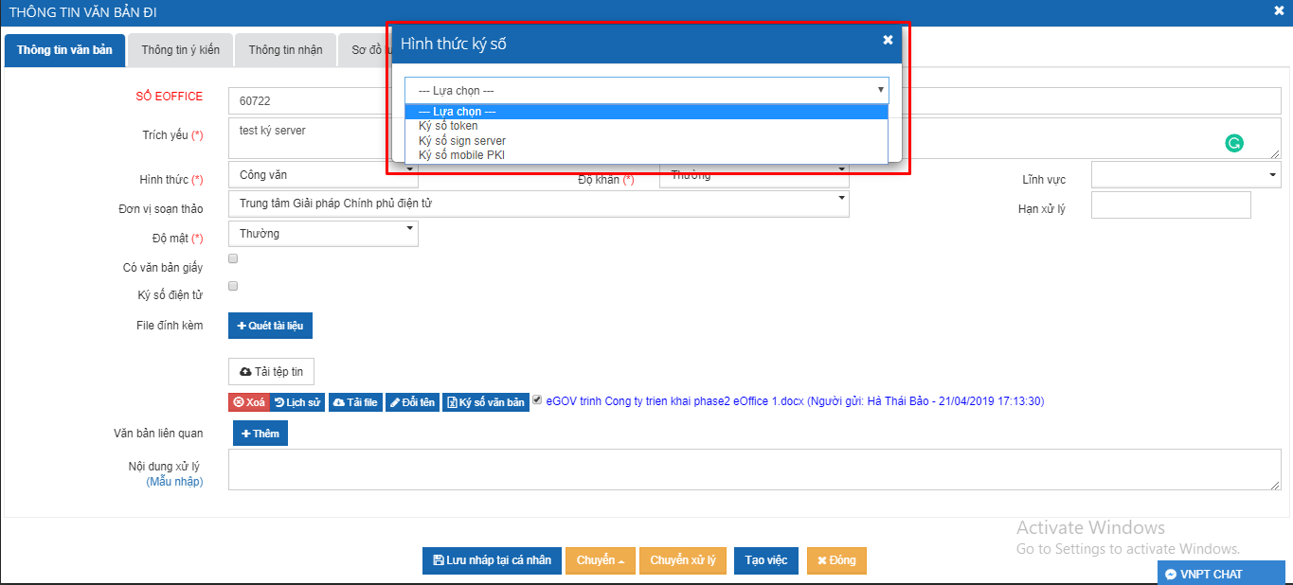
Tại màn hình này người dùng cần click vào để chọn một hình thức ký số. Sau khi chọn xong thì click nút [OK] để lưu lại thông tin. Sau khi lưu thông tin thì những lần ký sau sẽ mặc định là hình thức ký đã được cấu hình. (Ví dụ: ở đây khi chọn hình thức ký [Ký số token] thì lần sau khi vào màn hình thông tin văn bản sẽ hiển thị nút [Ký số token] ở các file đính kèm như hình 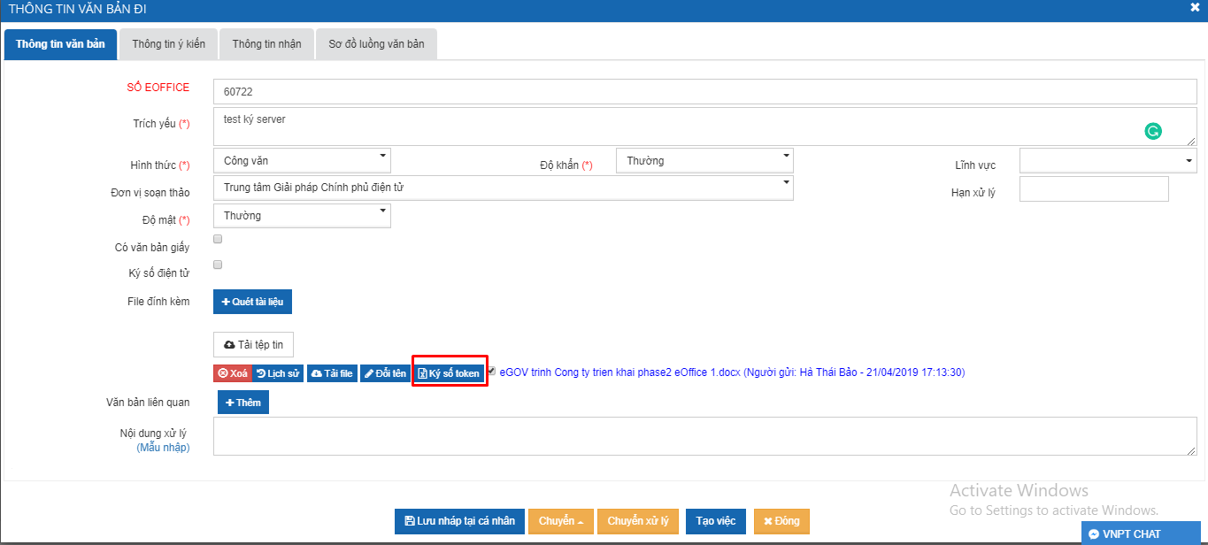

- Quy định định dạng file dự thảo ký số điện tử
Note: Chú ý chú thích trong ảnh
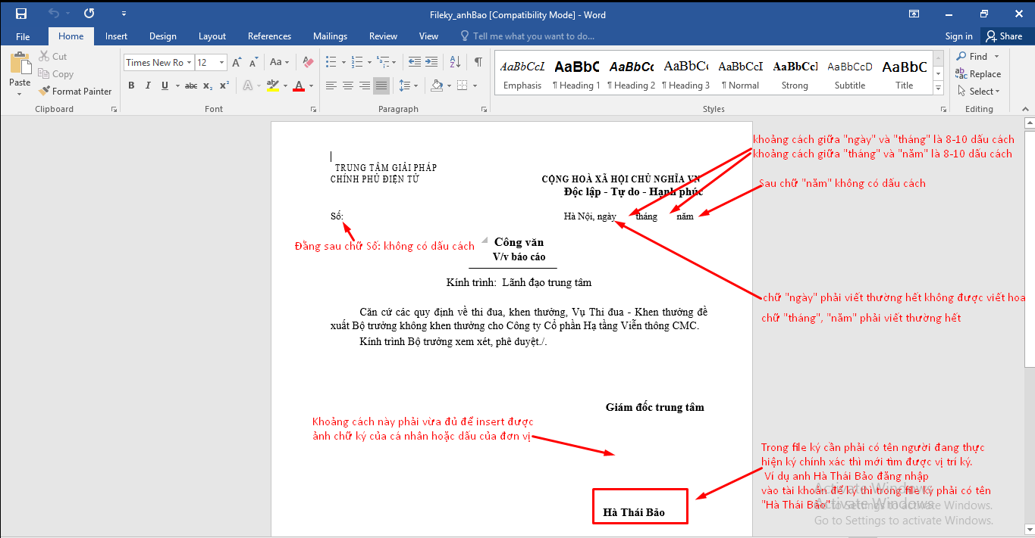
3.1. Kiểm tra nội dung file ký sau khi ký thành công
- Nội dung file trước khi ký
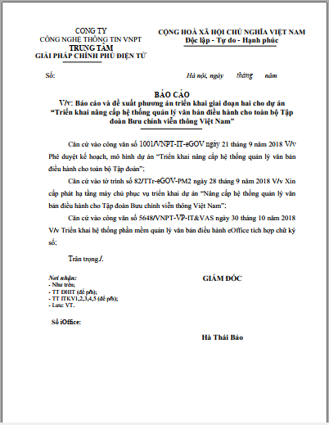

- Nội dung file sau khi ký thành công
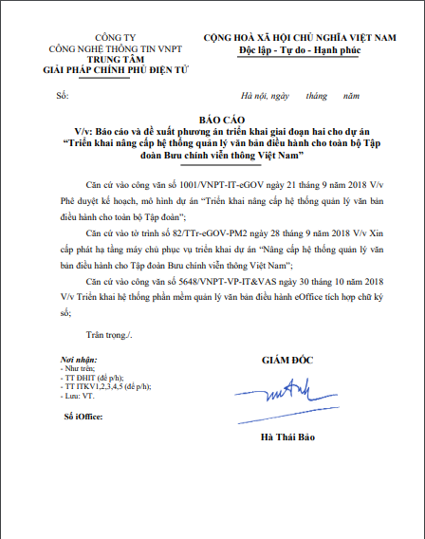

3.2.Hướng dẫn ký ở vai trò Văn thư
B1. Click vào nút Xử lý ở văn bản muốn ký
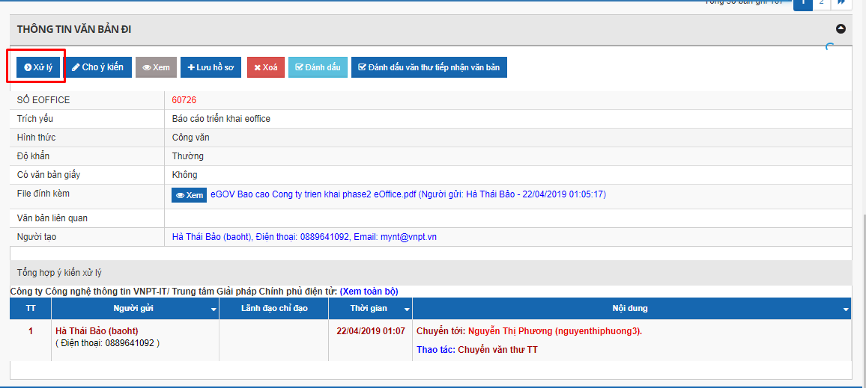
B2. Văn thư phải click nút [Lấy số] để thực hiện lấy số cho văn bản. Cần phải lấy số trước thì khi văn thư thực hiện ký mới có thông tin số ký hiệu và ngày tháng năm để điền vào văn bản cần ký.
B3. Click vào nút [Ký server] ở file muốn ký
- Hiển thị màn hình nội dung ký như sau:

Ở màn hình này người dùng sẽ nhìn thấy các thông tin sau được lấy mặc định và đặt đúng vào vị trí ký (hình ảnh):
+ Số: được lấy từ trường Số ký hiệu
+ Ngày tháng năm: là thời gian thực hiện ký
+ Thông tin chữ ký số bao gồm ảnh con dấu và thông tin của chứng thư.
Tuy nhiên ở màn hình này người dùng cũng có thể tùy chỉnh vị trí các thông tin bằng cách nhấn vào nút Sửa ở thông tin tương ứng (hình ảnh), sau đó click chuột trái vào thông tin và di chuyển đến vị trí mong muốn hoặc nhập thêm thông tin nếu cần. Sau khi tùy chỉnh xong thì click vào nút [Lưu] để lưu lại thông tin vừa chỉnh sửa.
B4. Click nút [Ký dữ liệu] => server ký sẽ gửi một tin nhắn có nội dung chứa mã OTP về số điện thoại của người dùng, đồng thời trên hệ thống sẽ hiển thị popup nhập mã OTP như hình:
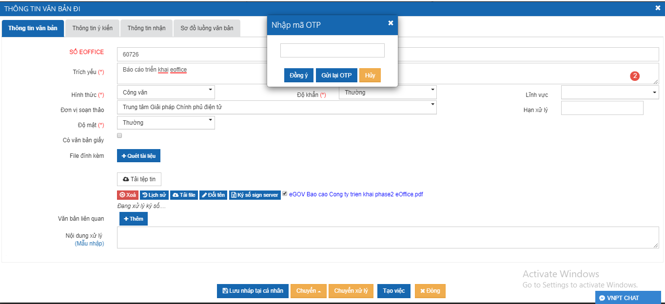
B5. Người dùng nhập mã OTP lấy từ trong nội dung tin nhắn gửi về SMS vào hệ thống -> click nút Đồng ý. Sau khi ký thành công hệ thống sẽ thông báo Ký thành công.
B6. Kiểm tra nội dung file sau khi ký:
- Nội dung file trước khi ký
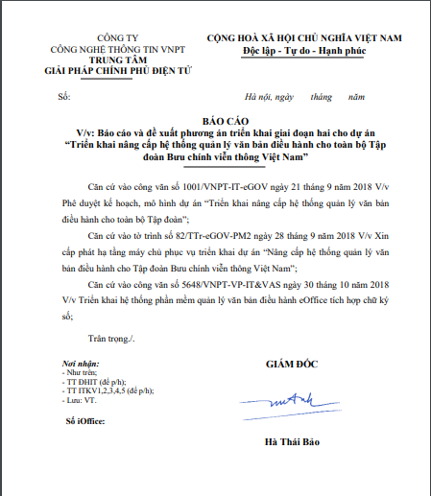
- Nội dung file sau khi ký
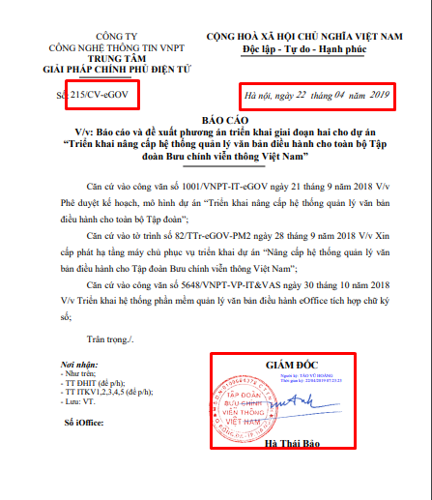

- Hướng dẫn Ký số token
  - Hướng dẫn ký ở vai trò Lãnh đạo
B1. Click vào nút [Xử lý] ở văn bản cần ký
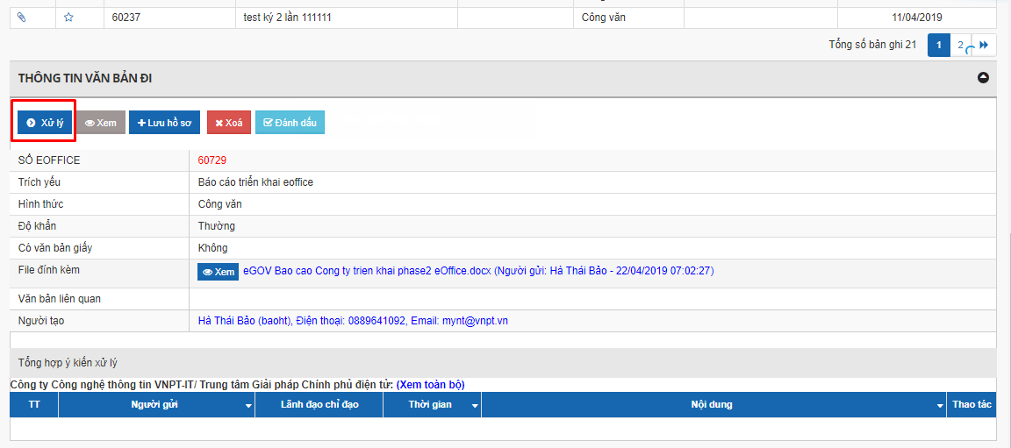
B2. Click nút [Ký số token] ở file cần ký => hiển thị màn hình Chọn chứng thư
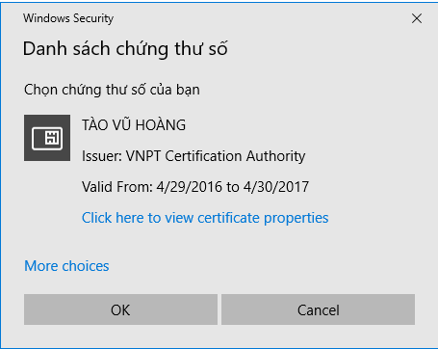
B3. Chọn chứng thư -> click nút OK => Bật form ký văn bản như hình:
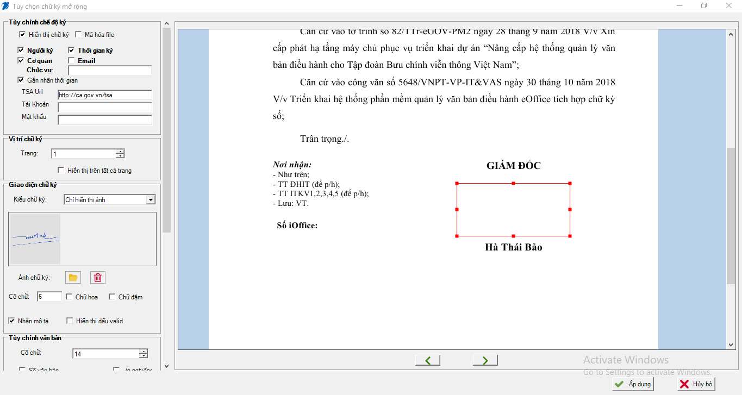
- Click nút Áp dụng
Sau khi click áp dụng sẽ xảy ra 2 trường hợp sau:
- Nếu đã nhập mã pin của token ký 1 lần rồi và chưa tháo token ra khỏi máy thì hệ thống sẽ thông báo ký thành công, File vừa ký sẽ được chuyển thành file có định dạng pdf.
- Nếu chưa nhập mã pin của token ký lần nào thì sẽ hiển thị màn hình nhập mã pin của hệ thống như sau:
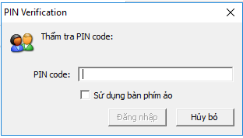
B5. Người dùng nhập mã pin vào rồi click nút Đăng nhập. Sau khi đăng nhập thành công, hệ thống thông báo ký thành công.
B6. Kiểm tra nội dung file sau khi ký.
- File trước khi ký

- File sau khi ký

  - Hướng dẫn ký ở vai trò Văn thư
B1. Click vào nút [Xử lý] ở văn bản muốn ký
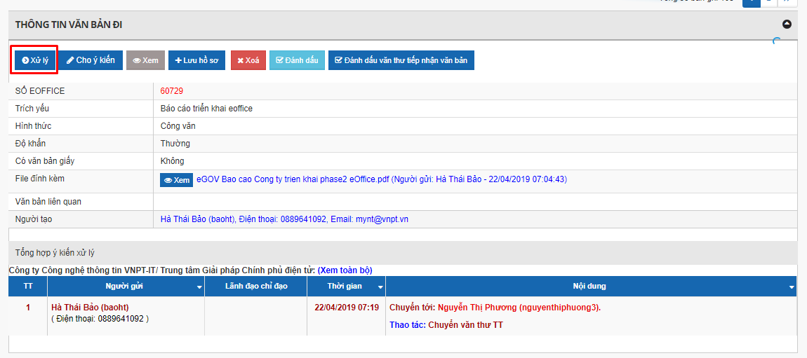
B2. Văn thư phải click nút [Lấy số] để thực hiện lấy số cho văn bản. Cần phải lấy số trước thì khi văn thư thực hiện ký mới có thông tin số ký hiệu và ngày tháng năm để điền vào văn bản cần ký.
B3. Click vào nút [Ký số token] ở file muốn ký => hiển thị màn hình chọn chứng thư.
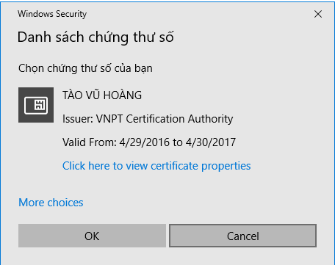
B4. Người dùng chọn chứng thư -> click OK => Bật form ký văn bản như hình sau:
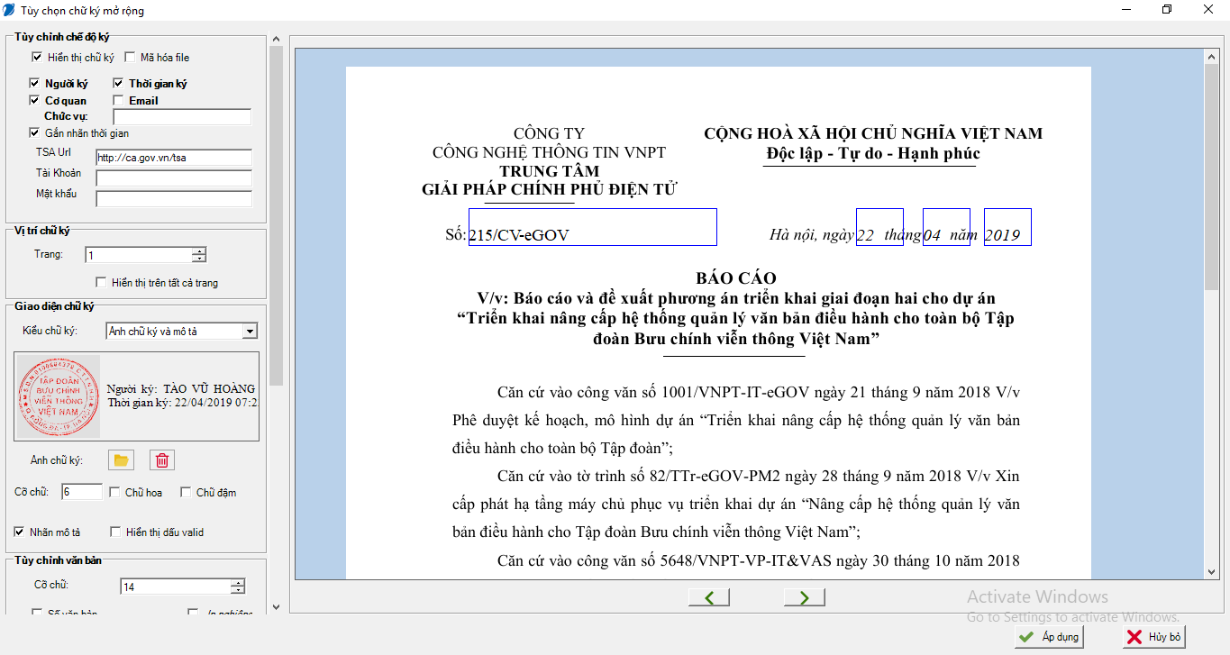
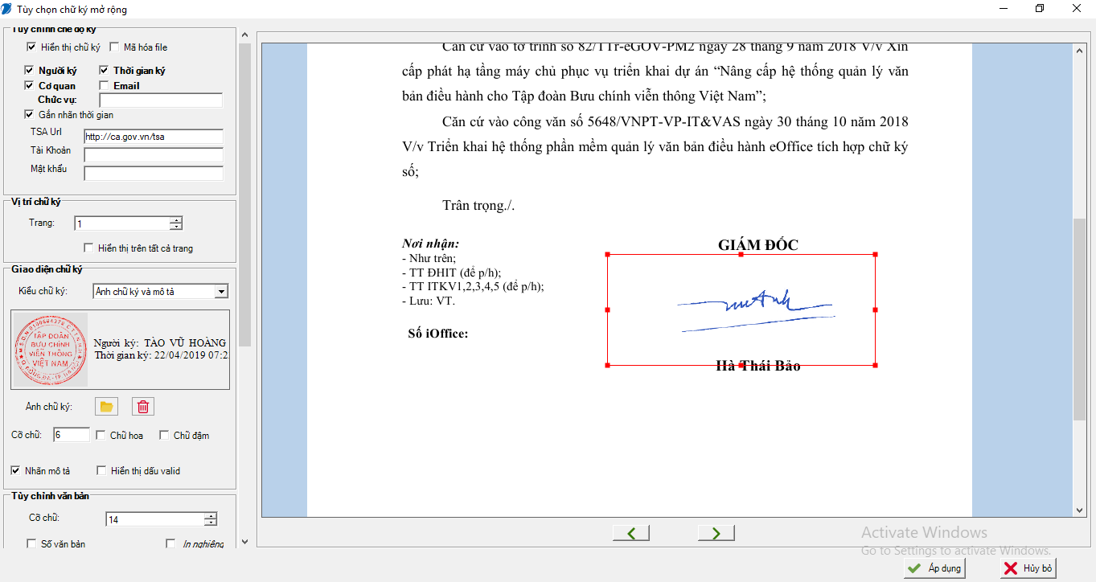
Ở màn hình này người dùng sẽ nhìn thấy các thông tin sau được lấy mặc định và đặt đúng vào vị trí ký (hình ảnh):
+ Số: được lấy từ trường Số ký hiệu
+ Ngày tháng năm: là thời gian thực hiện ký
+ Thông tin chữ ký số bao gồm ảnh con dấu và thông tin của chứng thư.
- Click nút [Áp dụng]
Sau khi click áp dụng sẽ xảy ra 2 trường hợp sau:
- Nếu đã nhập mã pin của token ký 1 lần rồi và chưa tháo token ra khỏi máy thì hệ thống sẽ thông báo ký thành công, File vừa ký sẽ được chuyển thành file có định dạng pdf.
- Nếu chưa nhập mã pin của token ký lần nào thì sẽ hiển thị màn hình nhập mã pin của hệ thống như sau:
B5. Kiểm tra nội dung file sau khi ký
- File trước khi ký
- File sau khi ký

- Hướng dẫn Ký số PKI trên thiết bị mobile
Để thực hiện được ký trên mobile thì người dùng phải thực hiện nhập đúng các thông tin sau ở phần thông tin cá nhân:
- Thông tin email = đúng email đăng nhập vào server ký của người dùng
- Số điện thoại = đúng số điện thoại được cấp chứng thư để ký (khi thực hiện ký PKI)
- Upload đẩy đủ ảnh chữ ký.
Các bước thực hiện ký:
B1. Đăng nhập vào ứng dụng
B2. Click vào [Văn bản đi có ký số] trên menu trái
B3. Click vào 1 văn bản trong ds
B4. Tại bước này sẽ có 2 cách ký:
Cách 1:
- Click icon Ký PKI ở cạnh file cần ký tại màn hình chi tiết văn bản => hiển thị màn hình nhập mã pin của sim (hình ảnh)
- Click OK -> hiển thị màn hình nhập mã pin như sau:
- Nhập mã pin -> click nút OK => hệ thống thông báo ký thành công. File vừa ký được chuyển sang định dạng pdf.
Cách 2:
- Click vào file cần ký ở mục file đính kèm -> hiển thị màn hình nội dung file đó.
- Click icon Ký PKI -> hiển thị màn hình nhập mã pin của sim (hình ảnh)
- Click OK -> hiển thị màn hình nhập mã pin như sau:
- Nhập mã pin -> click nút OK => hệ thống thông báo ký thành công. Hệ thống tự động load lại màn hình và hiển thị nội dung file sau khi ký.
Cách 3: Cách này chỉ áp dụng với trường hợp Văn bản trình ký, Tờ trình trình lên và lãnh đạo cho ý kiến vào tờ trình.
- Click vào file cần ký ở mục file đính kèm -> hiển thị màn hình nội dung file đó.
- Click vào icon (ảnh icon) -> hiển thị màn hình nội dung nhập ý kiến như sau
- Nhập nội dung ý kiến muốn cho vào tờ trình, nhập hạn hoàn thành -> click nút Ký PKI => hiển thị màn hình nhập mã pin của sim (hình ảnh)
- Click OK -> hiển thị màn hình nhập mã pin như sau:
- Nhập mã pin -> click nút OK => hệ thống thông báo ký thành công. Hệ thống tự động load lại màn hình và hiển thị nội dung file sau khi ký. Đồng thời hệ thống sẽ tự động sinh ra 1 file như hình:
File này sẽ chứa nội dung ý kiến lãnh đạo vừa nhập + chữ ký của lãnh đạo trên đó.
- Hướng dẫn ký số server trên thiết bị mobile
B1. Đăng nhập vào ứng dụng
B2. Click vào [Văn bản đi có ký số] trên menu trái
B3. Click vào 1 văn bản trong ds
B4. Tại bước này sẽ có 2 cách ký:
Cách 1:
- Click icon Ký server ở cạnh file cần ký tại màn hình chi tiết văn bản:
+ Trường hợp chưa đăng nhập vào server ký bao giờ thì sẽ hiển thị màn hình đăng nhập server ký, người dùng nhập thông tin tài khoản đăng nhập vào server ký -> sau khi đăng nhập thành công sẽ hiển thị popup nhập mã OTP (mã OTP này được hệ thống gửi về bằng tin nhắn SMS tương tự như trường hợp ký server trên web được mô tả ở các trường hợp trên)
+ Trường hợp đã từng đăng nhập vào server ký trước đó và vẫn trong phiên đăng nhập thì sẽ hiển thị màn hình nhập mã OTP (mã OTP này được hệ thống gửi về bằng tin nhắn SMS tương tự như trường hợp ký server trên web được mô tả ở các trường hợp trên)
- Người dùng nhập mã OTP -> click nút Xác nhận => hệ thống thông báo ký thành công. File vừa ký được chuyển sang định dạng pdf.
Cách 2:
- Click vào file cần ký ở mục file đính kèm -> hiển thị màn hình nội dung file đó.
- Click icon Ký server -> hiển thị màn hình nhập mã OTP như hình:
- Nhập mã OTP -> click nút Xác nhận => hệ thống thông báo ký thành công. Hệ thống tự động load lại màn hình và hiển thị nội dung file sau khi ký.
Cách 3: Cách này chỉ áp dụng với trường hợp Văn bản trình ký, Tờ trình trình lên và lãnh đạo cho ý kiến vào tờ trình.
- Click vào file cần ký ở mục file đính kèm -> hiển thị màn hình nội dung file đó.
- Click vào icon (ảnh icon) -> hiển thị màn hình nội dung nhập ý kiến như sau
- Nhập nội dung ý kiến muốn cho vào tờ trình, nhập hạn hoàn thành -> click nút Ký server -> hiển thị màn hình nhập mã OTP như hình:
- Nhập mã OTP -> click nút Xác nhận => hệ thống thông báo ký thành công. Hệ thống tự động load lại màn hình và hiển thị nội dung file sau khi ký. Đồng thời hệ thống sẽ tự động sinh ra 1 file như hình:
File này sẽ chứa nội dung ý kiến lãnh đạo vừa nhập + chữ ký của lãnh đạo trên đó.

